Національний технічний університет України

«Київський політехнічний інститут імені Ігоря Сікорського»

Факультет інформатики та обчислювальної техніки

Кафедра обчислювальної техніки

**Лабораторна робота №4**

з дисципліни «Комп’ютерна схемотехніка»

**Тема: «РОЗРОБЛЕННЯ СХЕМ КОМБІНАЦІЙНОЇ ЛОГІКИ»**

Виконав:

 студент групи ІО-31

Устимчик П.Я..

Перевірив:

Нікольський С.С.

Київ 2025 р.

**Хід роботи**

Створюємо новий проєкт **(Lab_4)** та файл на мові Verilog з ім’ям **«Ex2_Ustimchik_OR.v»** :

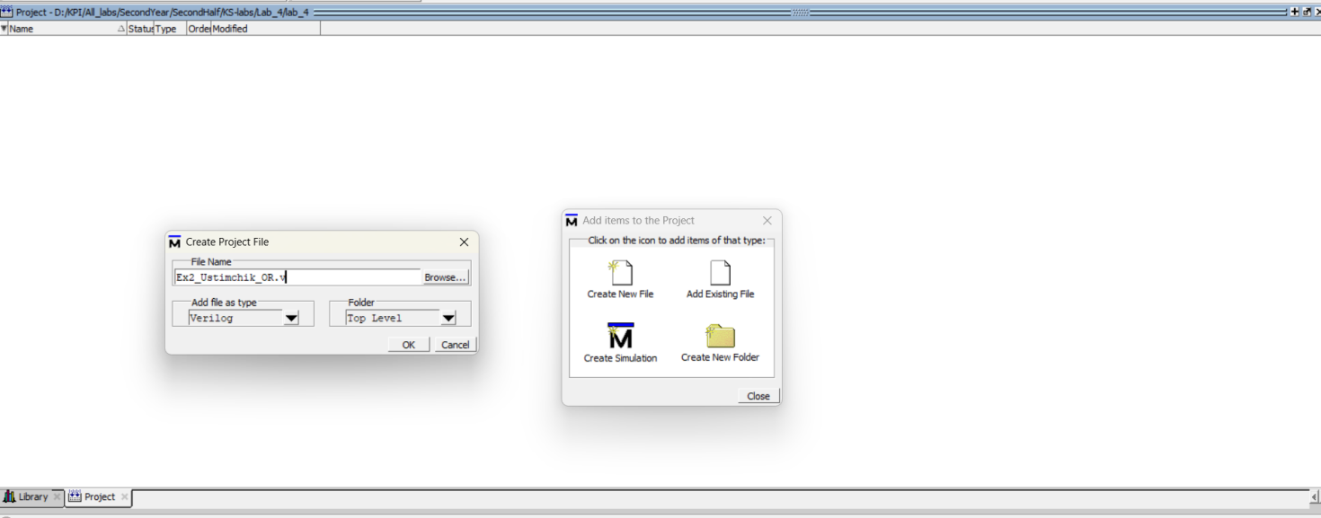

Відкриваємо текстовий редактор нашого файлу та заносимо дані з методички :

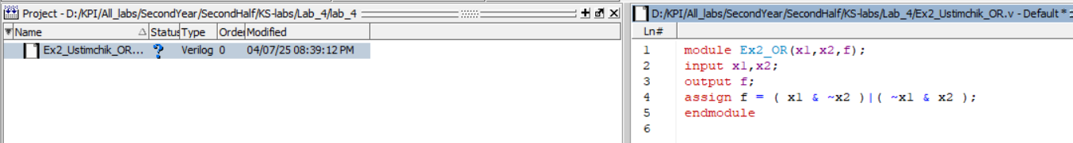

Скомпільовуємо проект:

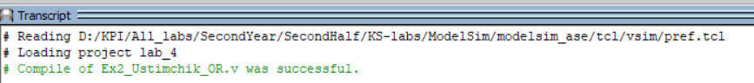

Компіляція пройшла успішно.

Створимо файл із вхідними тестовими сигналами і збережемо його під ім'ям Stimul.do. :

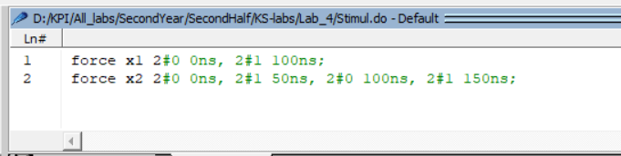

Тепер змоделюємо проект :

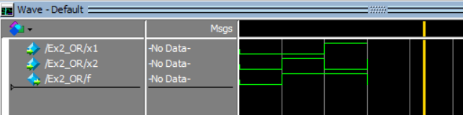

Все пройшло успішно , реалізація таблиці XOR істинна.

**Самостійна робота**

Варіант:

312210 - 110000110010₂, звідси :

|  |  |  |  |  |  |
| --- | --- | --- | --- | --- | --- |
| 1 | 1 | 0 | 0 | 1 | 0 |
| h6 | h5 | h4 | h3 | h2 | h1 |

Функція :

|  |  |  |  |
| --- | --- | --- | --- |
| X3 | X2 | X1 | F4 |
| 0 | 0 | 0 | 1 |
| 0 | 0 | 1 | 0 |
| 0 | 1 | 0 | 0 |
| 0 | 1 | 1 | 1 |
| 1 | 0 | 0 | 0 |
| 1 | 0 | 1 | 1 |
| 1 | 1 | 0 | 0 |
| 1 | 1 | 1 | 0 |

Елементний базис :

|  |  |  |  |
| --- | --- | --- | --- |
| h1 | h5 | h2 | Логічні елементи |
| 0 | 1 | 1 | I,АБО,НЕ |

Отримаємо ДДНФ та ДКНФ функції:

ДДНФ:

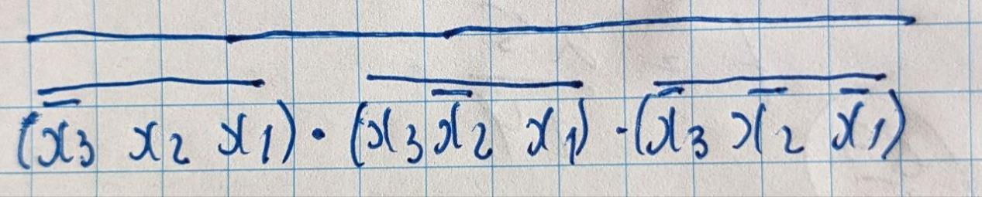

ДКНФ:

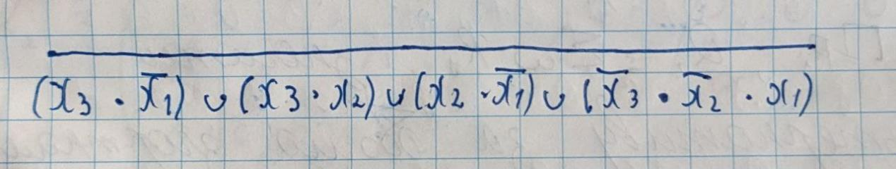

Тепер створюємо новий проект і створюємо файл «lab4_2_Ustimchik.v» і створюємо дві функції:

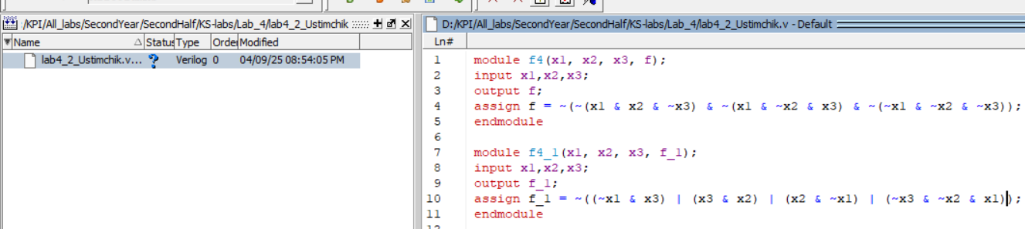

Ще створимо файл опису вхідних сигналів «lab4_2_Ustimchik.do»:

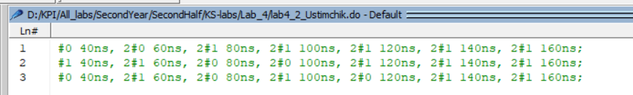

Тепер переходимо у режим моделювання і робимо симуляцію:

f4:

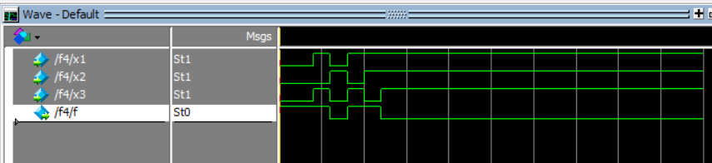

f4_1:

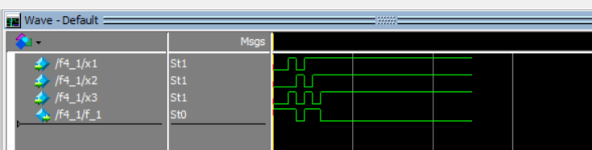

Діаграми збігаються ,а отже правильні

**Висновок:**

У ході лабораторної роботи було спроектовано та змодельовано логічну функцію за допомогою мов Verilog та ModelSim. Виконано симуляцію для двох різних варіантів реалізації схеми. Отримано хвильові діаграми сигналів, що підтвердили правильність роботи обох варіантів функції. Практичні навички моделювання закріплено.

**Посилання на git_hub :**